ARTE EGIPCIO

LAS PIRÁMIDES

Observa atentamente la figura y responde:

- Explica con tus palabras que vez en la imagen.
- Explica tres características de las pirámides. Por ejemplo: son grandes.

LAS ESCULTURAS

Observa atentamente las figuras y responde:

- Explica con tus palabras que vez en las imagen.
- Explica tres características de las esculturas. Por ejemplo: son grandes.

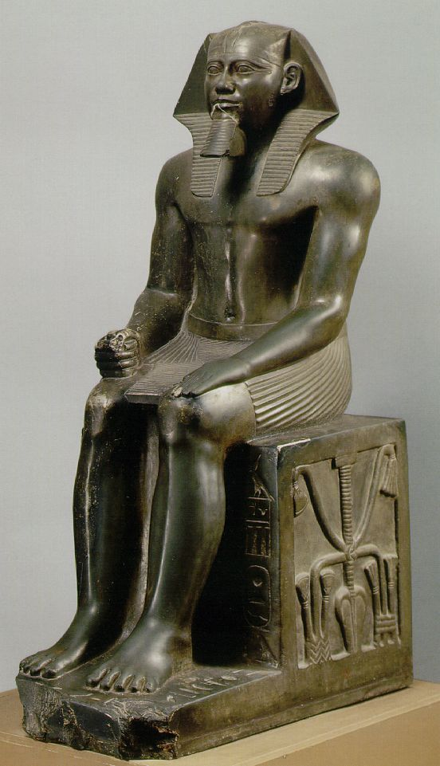

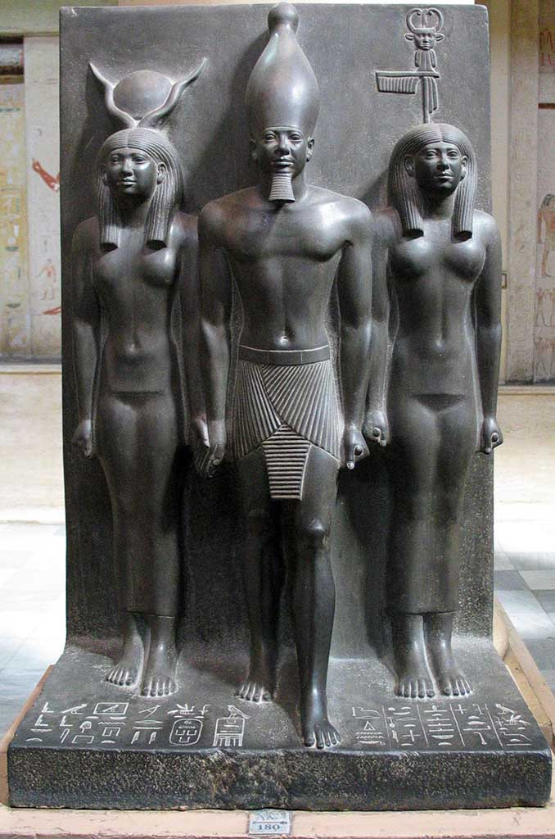
LAS PÌNTURAS

Observa atentamente la figura y responde:

- Explica con tus palabras que vez en las imágenes.
- Explica tres características de las pinturas egipcias.

